

Меню

Академический календарь (График учебного процесса)
Учебный год разбит на четыре модуля, каждый из которых длится от 8 до 12 недель. Точные даты начала иокон­чания каждого модуля, сессий и каникул зависят от выходных и нерабочих праздничных дней в текущемгоду. Некоторые программы имеют иной график, состоящий из трех модулей.

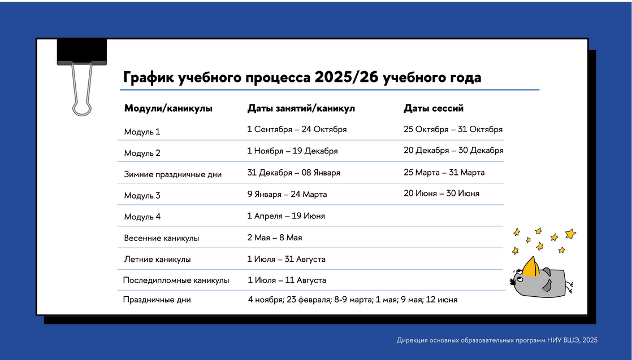
Документы
График учебного процесса – это документ, определяющий последовательность и чередование
обучения, аттестации и времени каникул студентов всех направлений и специальностей всех курсов НИУВШЭ в течение учебного года. График учебного процесса создается и утверждается ежегодно отдельнымприказом. На графике определены количество учебных модулей в году, количество дней в модуляхи каникулярное время. График обязателен для выполнения всеми участниками образовательного процесса.

Для образовательных программ с нетиповым графиком учебного процесса размещаются .


Нашли опечатку?
Выделите её, нажмите Ctrl+Enter и отправьте нам уведомление. Спасибо за участие!
Сервис предназначен только для отправки сообщений об орфографических и пунктуационных ошибках.



ПОЛЕЗНЫЕ ССЫЛКИ
© НИУ ВШЭ 1993–2026Шрифты HSE Sans и HSE Slab разработаны в

